День ГИБДД в России
Каждый год 3 июля в России отмечается профессиональный праздник сотрудников автоинспекции.
Дорога это не игра и не развлечение, дорога не прощает беспечного отношения.
В младшей группе «Колокольчики» было проведено мероприятие, посвященное этому дню.
​В это день дети закрепили знания​ о правилах поведения на дорогах и познакомились с новыми правилами дорожного движения.
Играли в игры - «Запрещается, разрешается», «Сигналы светофора», «Назови дорожный знак» и многое другое.​
В заключении ребята твердо решили соблюдать правила дорожного движения и ни когда их не нарушать.

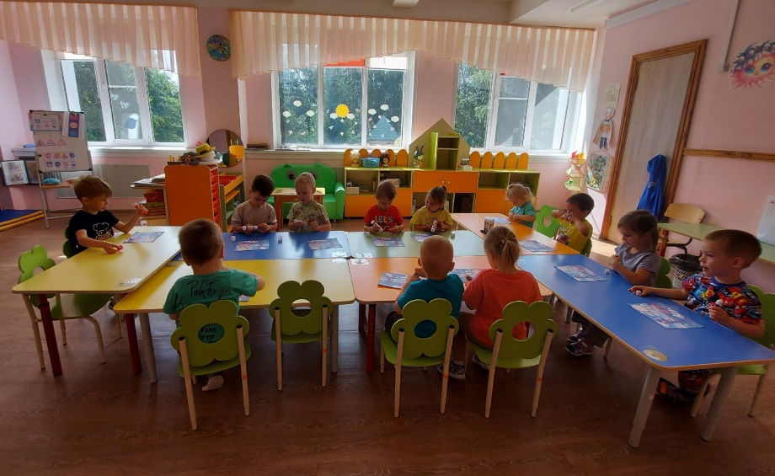

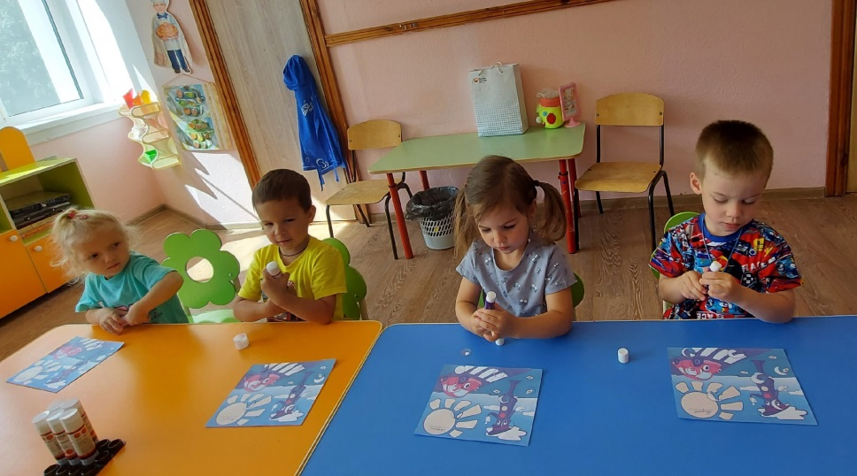
Дидактическая игра: Подбери заплатку

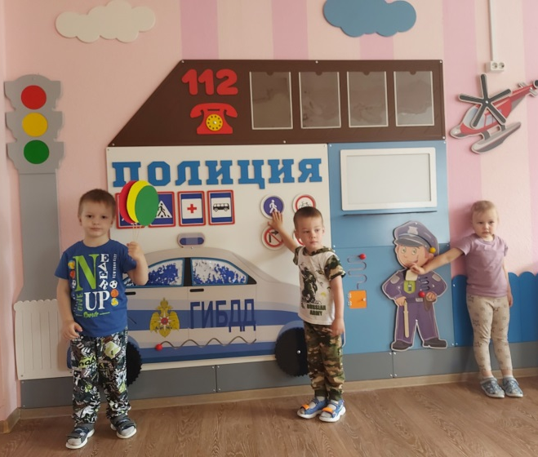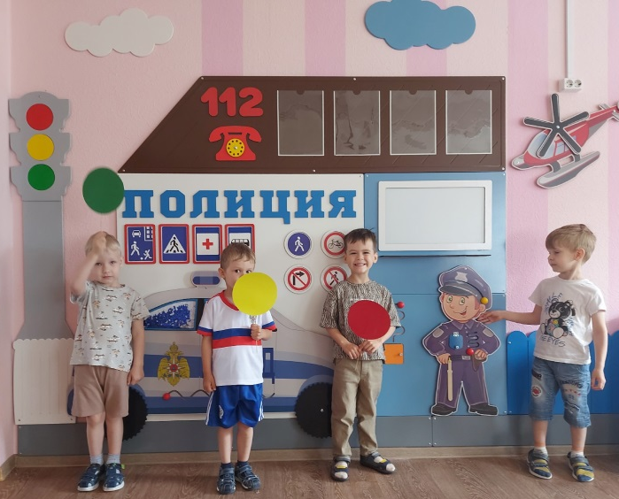
Фотозона ГИБДД
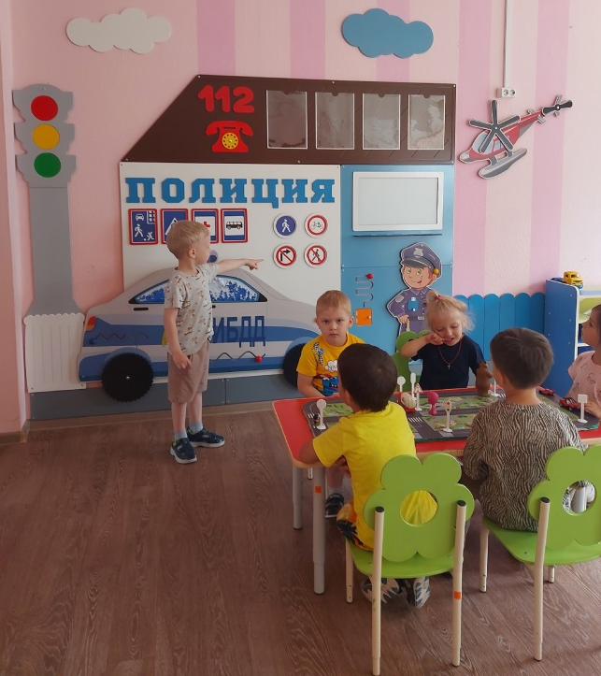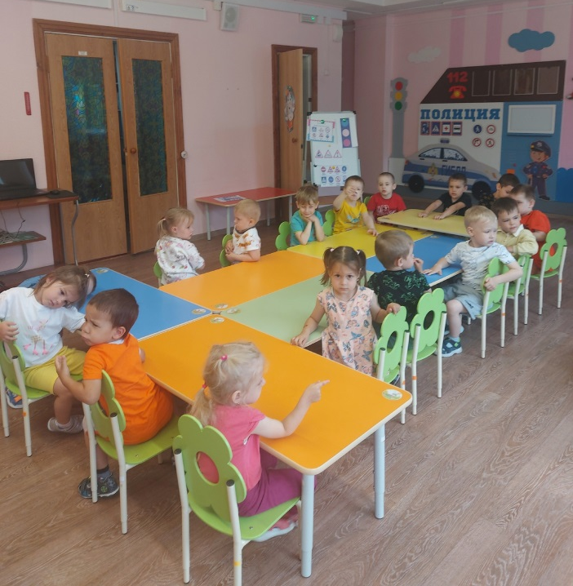
Дидактическая игра: Назови дорожный знак
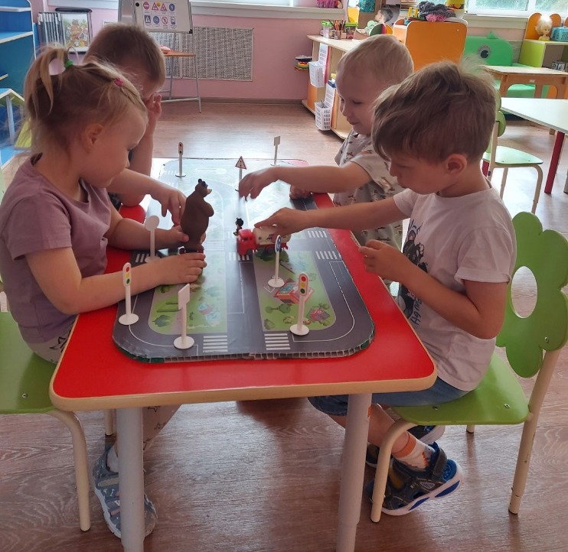
Дидактическая игра: Запрещается, разрешается
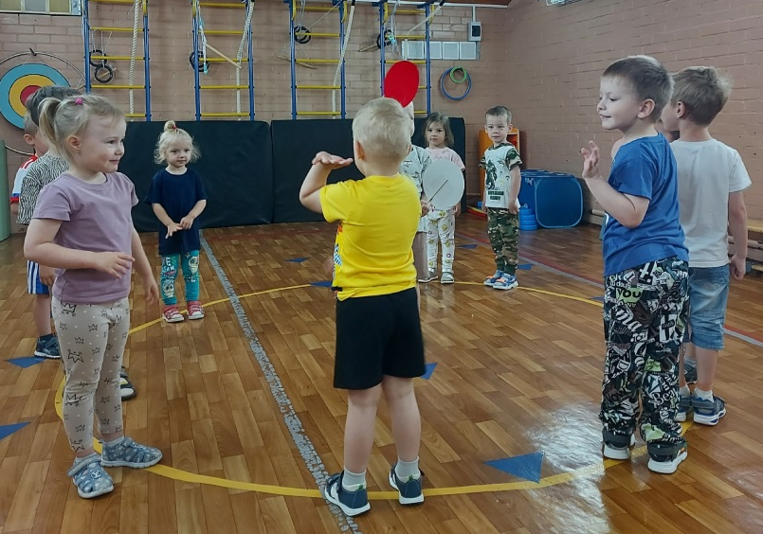
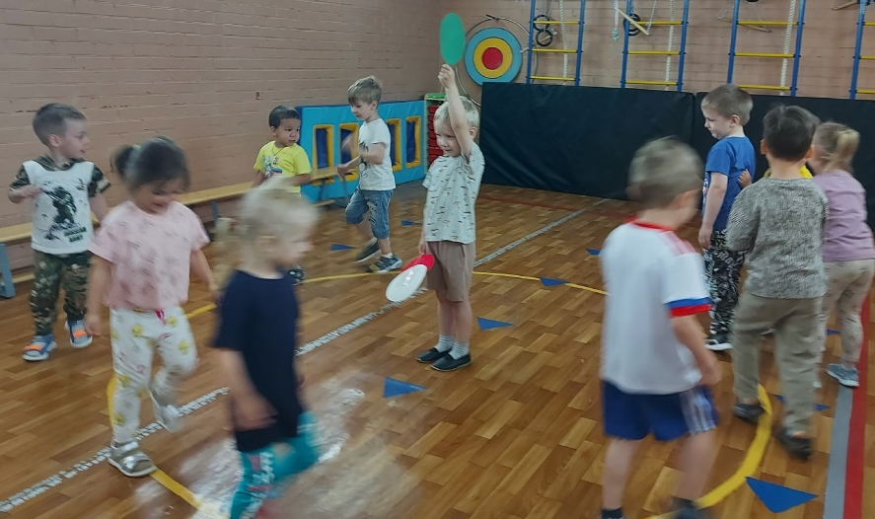
Дидактическая игра: Сигналы светофора

